**Simular un XAMP amb l'eina Docker Compose**

1.1) Expliqueu quins són els avantatges de treballar amb la tecnologia Docker respecte altres tecnologies similars.

- Solament s’ha de programar l’aplicació una vegada, s'obté una major consistència entre els entorns de prova i els entorns de producció, s'obté major modularitat, i que els contenidors són gratuïts i de codi obert.

1.2) Específicament, per què convé encaridament simular un XAMP amb Docker en lloc de amb el XAMP tradicional?

- Perquè amb el XAMP tradicional, cada cop que volguéssim actualitzar l’aplicació, hauríem d’eliminar i tornar a instal·lar l’aplicació de nou.

1.3) Llegiu els 3 documents que s'adjunten. Són una guia per a crear el XAMP amb Docker. També es plantegen activitats d'ampliació. Caldrà documentar tot el procés de creació del Docker adequadament amb explicacions, captures, dificultats que heu trobat i com ho heu resol, bibliografia i tot el que considereu necessari.

**1.-Com instal.lar i utilitzar Docker a Ubuntu 16.04**

1) Primer de tot, fem un update:

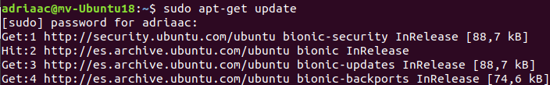

2) A continuació, anem a instal·lar el Docker:

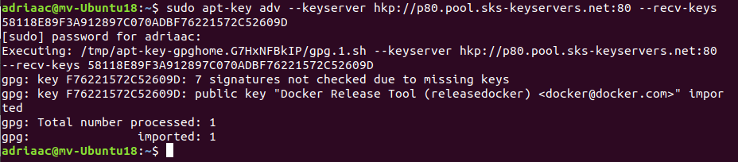

3) Agreguem el repositori Docker:

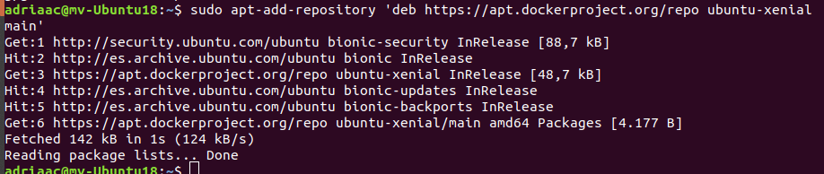

4) Tornem a fer un update:

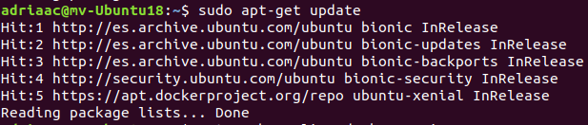

5)

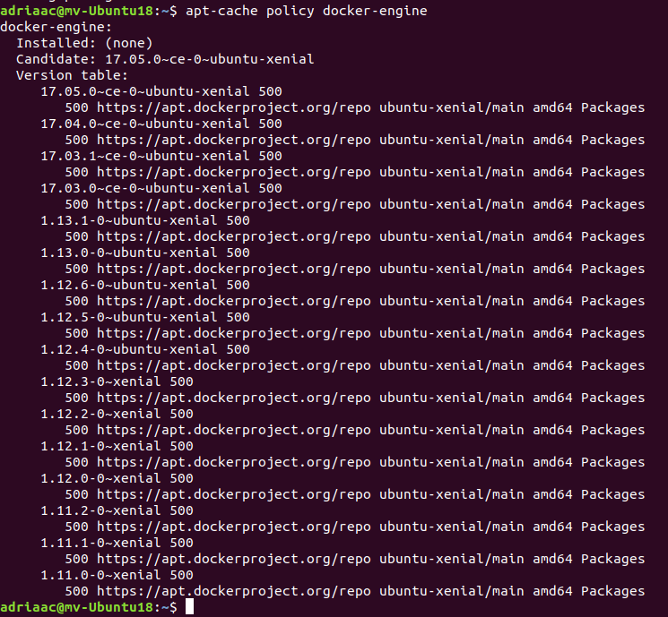

6)

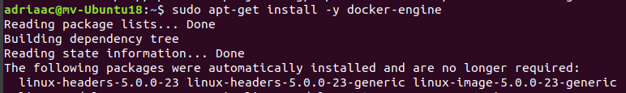

7)

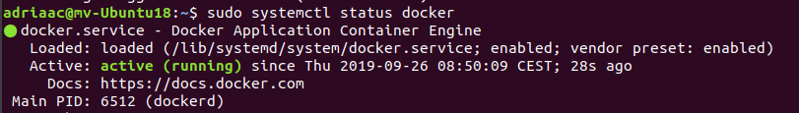

8)

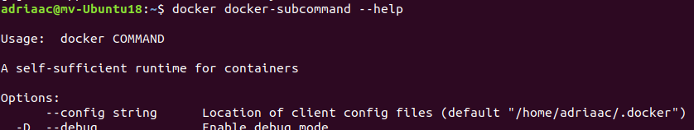

9) Si intento fer-ho sense sudo, no funciona. S’ha de fer amb sudo.

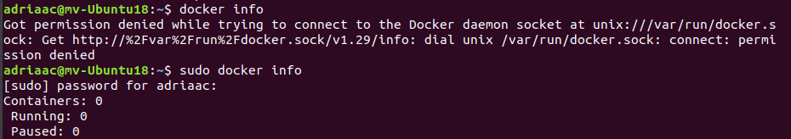

10)

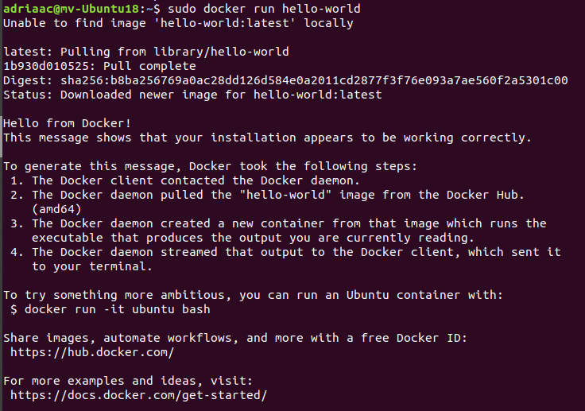

11)

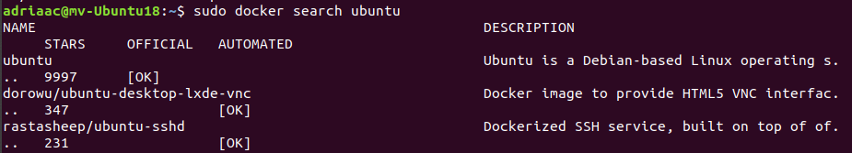

12)

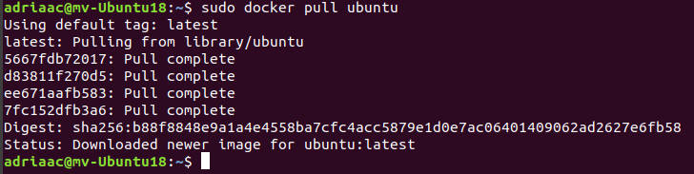

13)

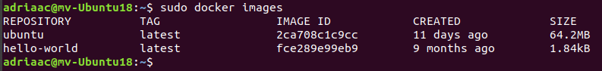

14)



15) Al principi m’han sortit uns quants errors, però al torna-ho a aplicar no m’ha n’ha sortit cap.

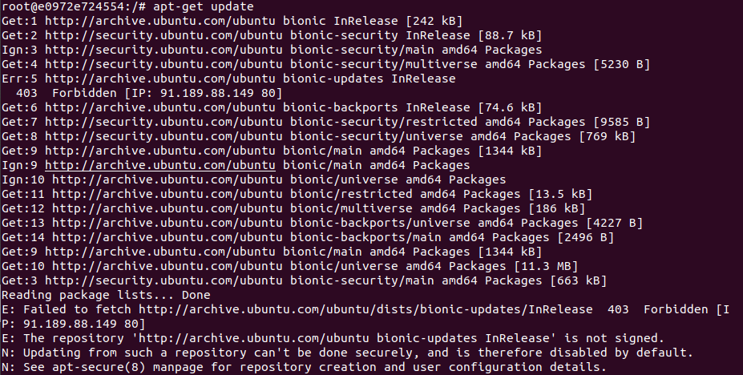

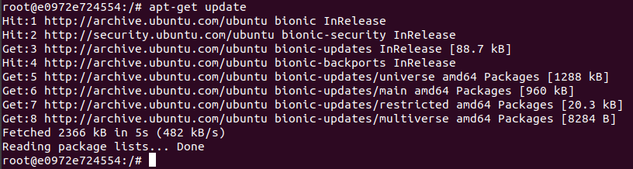

16) Al principi m’han sortit uns quants errors:

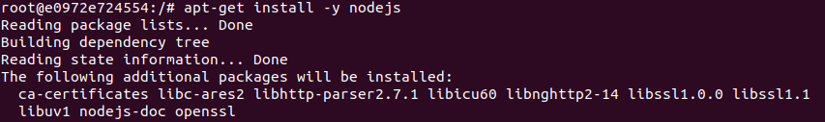

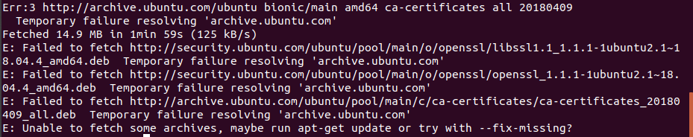

He tornat a fer la mateixa comanda, però amb el mateix resultat. Per això he fet aquesta comanda, la qual al final sí que m’ha funcionat:

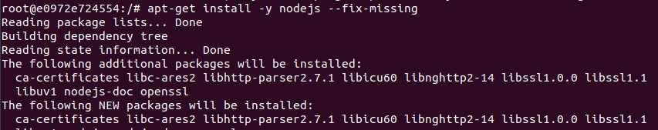

17)

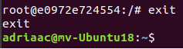

18)



19)

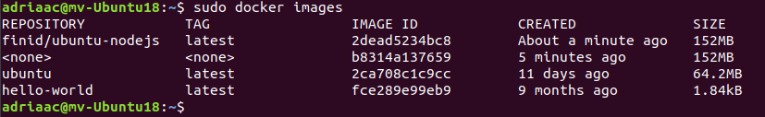

20)



21)

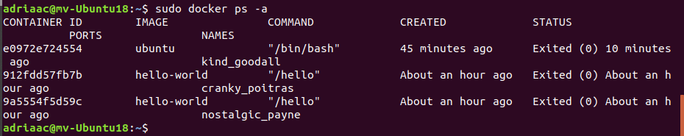

22)

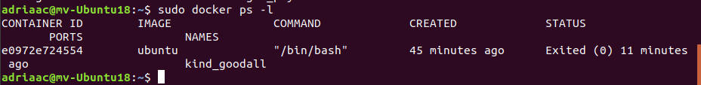

23) Com que no tinc cap contenidor executant-se, no puc fer aquest prova:



24) Primer m’he registrat a Docker Hub. Un cop fet això, he anat al terminal. M’ha deixat accedir al meu compte, però un cop he volgut fer un push de la imatge, m’ha donat un error:

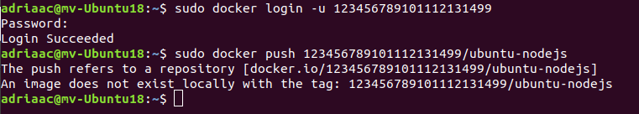



Ilustración 1/ Exercici nº18

**Bibliografia**

- Ex 16) Samuel

**2.-Com instal·lar Docker Compose**

1) Executo la comanda, però em diu que no tinc instal·lada la comanda curl:



La instal·lo:

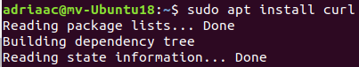

Executo de nou la comanda:

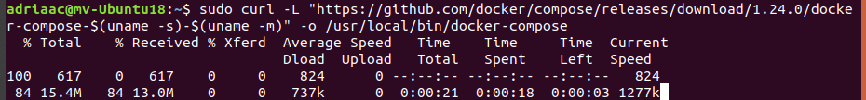

2)



**Bibliografia**

- Ex 1) <https://www.luminanetworks.com/docs-lsc-610/Topics/SDN_Controller_Software_Installation_Guide/Appendix/Installing_cURL_for_Ubuntu_1.html>

[**3.-Com aixecar els serveis d'un XAMP sobre Docker Compose**](https://agora.xtec.cat/ieslapineda/moodle/mod/resource/view.php?id=272840)

1)

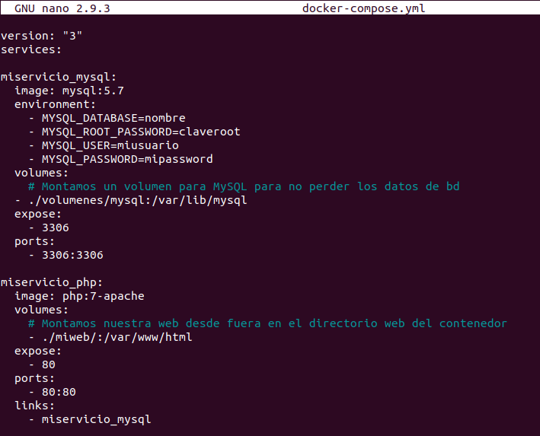

2) He executat la comanda, però m’ha sortit aquest error:



He buscat per intrenet sobre el error, hi semblava que era per la tabulació. Ho sol·luciono:

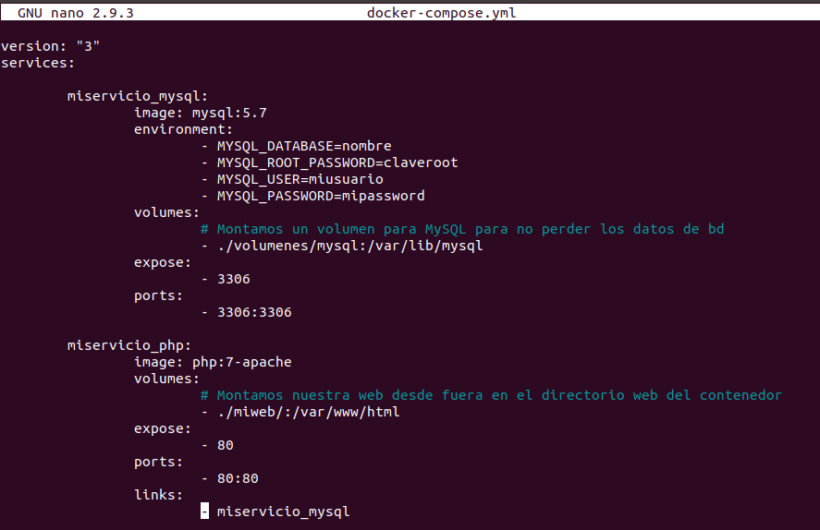

Executo la comanda, però em surt un error:

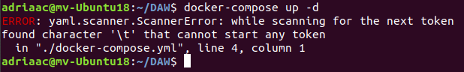

Arreglo amb espais (no tabulat) el text:

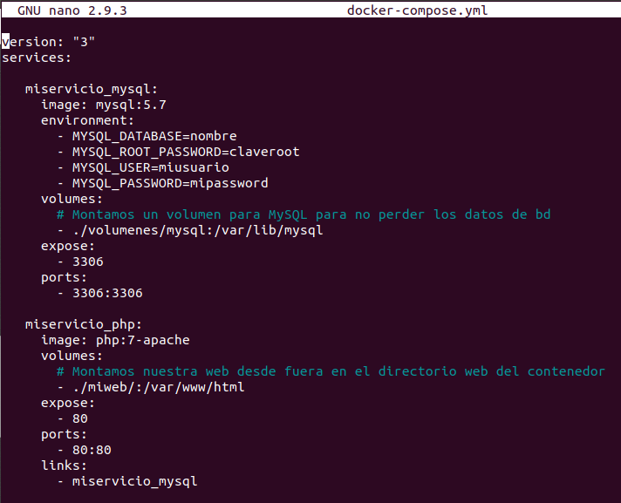

Executo la comanda, però em surt un error:

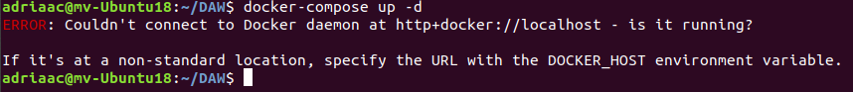

Ho faig amb sudo i ja funciona:

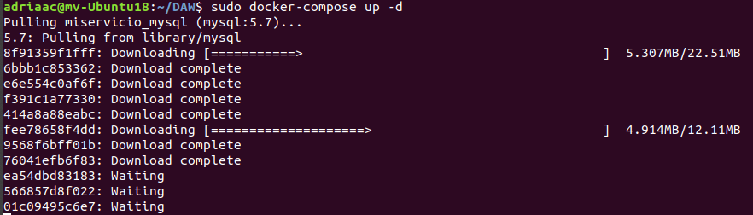

3)

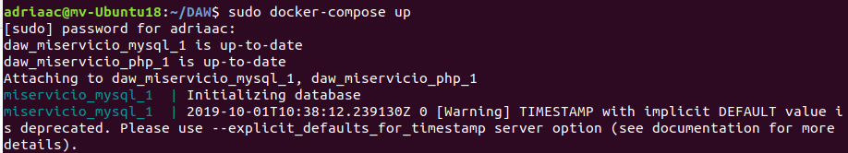

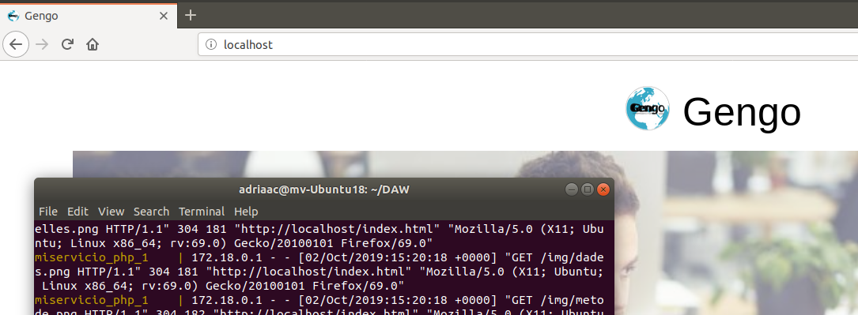

4) En el document docker-compose.yml afegim aquesta línia:

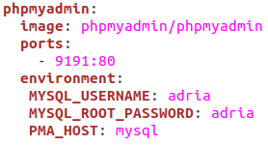

A continuació, obrim un buscador i cerquem: localhost/9191:

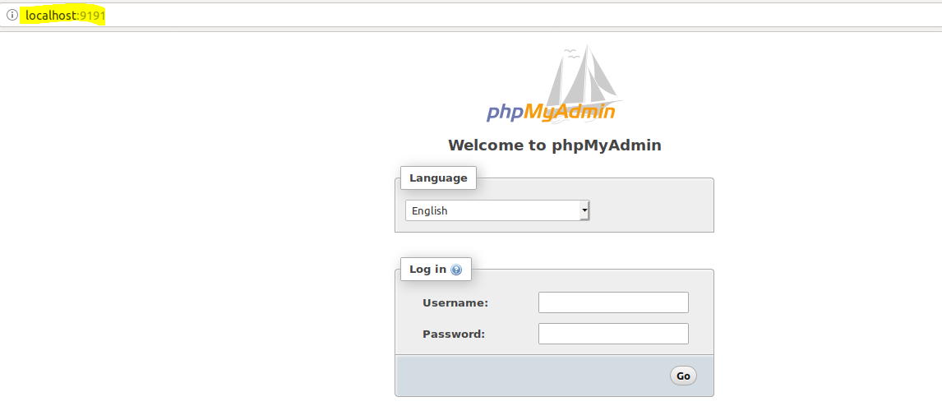

Però al intentar accedir amb el usuari i contraseya, em surt això:

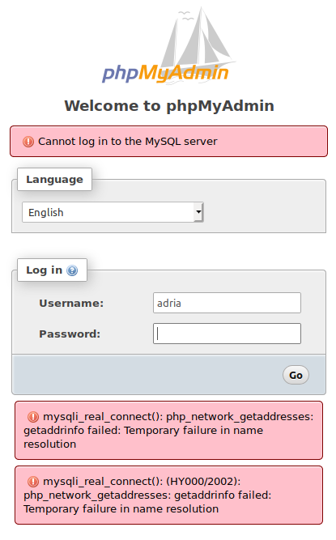

He buscat per internet, però no he sigut capaç de sol·lucionar el problema.

5)

No he sabut accedir a la terminal de MySQL del servei amb Docker.

**Bibliografia**

- Ex 2) <https://stackoverflow.com/questions/43452448/docker-compose-yml-service-must-be-a-mapping-not-a-nonetype>

- Ex 3) <https://maslinux.es/guia-facil-para-instalar-phpmyadmin-en-ubuntu/>

- Ex 4) <https://github.com/andreaskoch/dockerized-magento/issues/18>

- Ex 4) <https://gist.github.com/bradtraversy/faa8de544c62eef3f31de406982f1d42>

**Conclusions**

En aquesta pràctica hem pogut veure com s’instal·lava i configurava el Docker, amb la resta dels seus complements. A sigut una bona pràctica per començar el temari.